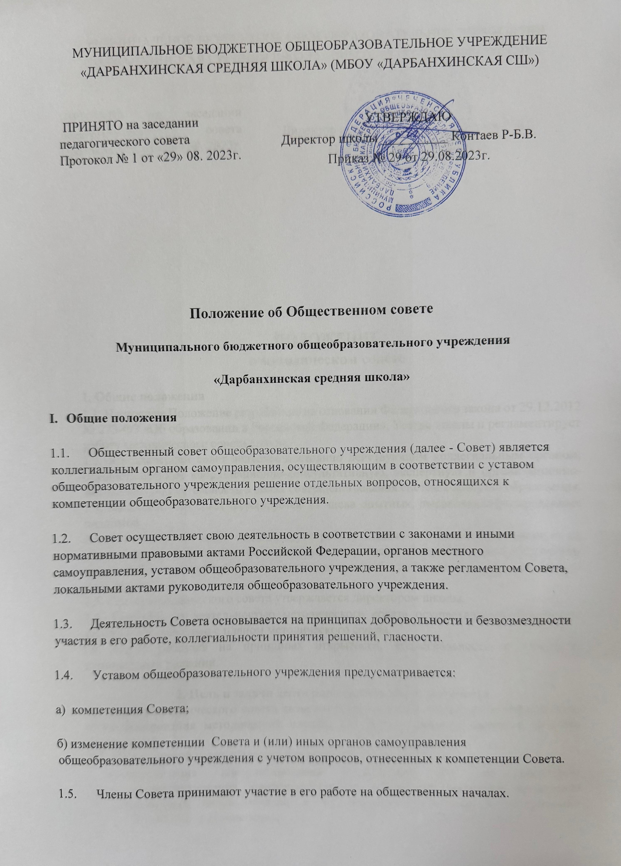

Порядок формирования Совета
2.1. Совет состоит из представителей:
- родителей (законных представителей) обучающихся всех ступеней общего образования:
6 человек по два представителя от каждой ступени ( начальной, основной, средней); - обучающихся третьей ступени общего образования: 2 ученика, по одному от учащихся 10 и 11 классов;
-работников общеобразовательного учреждения: директор школы, педагог;
2.2. В состав Совета также входят руководитель общеобразовательного учреждения по должности и представитель учредителя, назначаемый приказом соответствующего органа управления образованием.
2.3.По решению Совета в его состав могут быть включены с правом совещательного голоса граждане, чья профессиональная и (или) общественная деятельность связана с данной общеобразовательной организацией или территорией, где она расположена.
- 4.. Члены Совета из числа родителей (законных представителей) обучающихся всех ступеней общего образования избираются, как правило, на общешкольном родительском собрании.
  - Собрание Совета правомочно, если в его работе принимают участие не менее двух третей.
  - Члены Совета избираются из числа присутствующих на собрании. Предложения по кандидатурам членов Совета могут быть внесены членами общешкольного родительского собрания, руководителем общеобразовательного учреждения, представителем учредителя в составе Совета.
2.7..Решения Совета принимаются открытым голосованием большинством голосов присутствующих членов и оформляются протоколом, подписываемым председателем и секретарем собрания. В случае избрания счетной комиссии к протоколу собрания прилагается протокол счетной комиссии.
- 8.. Члены Совета из числа обучающихся третьей ступени общего образования избираются на общем собрании обучающихся соответствующей ступени, при проведении которого применяются правила, предусмотренные пунктом 8. Положения, с последующим согласованием педагогическим советом общеобразовательного учреждения.
  - Члены Совета из числа работников общеобразовательного учреждения избираются на общем собрании работников данной организации, при проведении которого применяются правила, предусмотренные пунктом 8. Положения.
  - Совет считается сформированным и вправе приступить к осуществлению своих полномочий с момента избрания (назначения) не менее двух третей от общей численности членов Совета, определенной уставом общеобразовательного учреждения.

Компетенция Совета
3.1.. Основными задачами Совета являются:
-определение основных направлений развития общеобразовательного учреждения;
-повышение эффективности финансово-экономической деятельности, стимулирования труда работников общеобразовательного учреждения;
- содействие созданию в общеобразовательном учреждении оптимальных условий и форм организации образовательного процесса;
- контроль за соблюдением надлежащих условий обучения, воспитания и труда в общеобразовательном учреждении, сохранения и укрепления здоровья обучающихся.
3.2.. Совет осуществляет следующие функции:
- вносит на рассмотрение учредителя предложения по изменению и (или) дополнению устава общеобразовательного учреждения в части определения:
- режима занятий обучающихся;
- порядка предоставления платных образовательных услуг (на договорной основе);
-порядка регламентации и оформления отношений общеобразовательного учреждения и обучающихся и (или) их родителей (законных представителей);
-структуры, порядка формирования органов управления общеобразовательного учреждения, их компетенции и порядка организации деятельности;
-прав и обязанностей участников образовательного процесса.
  - Согласовывает по представлению руководителя общеобразовательного учреждения:
-изменение компонента общеобразовательного учреждения государственного образовательного стандарта общего образования, образовательных программ, учебного плана;
-введение новых методик образовательного процесса и образовательных технологий;
в) изменение и (или) дополнение перечня платных образовательных и иных услуг, оказываемых общеобразовательной организацией;
-изменение и (или) дополнение правил внутреннего распорядка общеобразовательного учреждения.
  - Вносит руководителю общеобразовательного учреждения предложения в части: -материально-технического обеспечения и оснащения образовательного процесса, оборудования помещений общеобразовательного учреждения;
-направлений расходования средств, привлекаемых общеобразовательной организацией из внебюджетных источников;
-выбора учебников из утвержденных федеральных перечней учебников, рекомендованных
(допущенных) к использованию в образовательном процессе;
-создания в общеобразовательного учреждения необходимых условий для организации питания, медицинского обслуживания обучающихся.
  - Принимает решение о введении (отмене) единой формы одежды для обучающихся в период занятий.
  - Распределяет по представлению руководителя общеобразовательного учреждения стимулирующие выплаты педагогическому персоналу общеобразовательного учреждения, установленные локальными актами организации и (или) коллективным договором.
  - Рассматривает вопросы текущей успеваемости, промежуточной и итоговой аттестации обучающихся, состояния здоровья и воспитания обучающихся.
  - Координирует деятельность в общеобразовательном учреждении общественных (в том числе детских и молодежных) организаций (объединений), не запрещенную законом.
  - Регулярно информирует участников образовательного процесса о своей деятельности и принимаемых решениях.
  - Рассматривает иные вопросы, отнесенные к компетенции Совета уставом общеобразовательного учреждения.
  - Решения Совета, принимаемые по вопросам, входящим в его компетенцию, носят рекомендательный характер, если уставом общеобразовательного учреждения и (или) локальными актами руководителя организации не предусмотрено иное.
IV. Организация деятельности Совета.
4.1. Порядок и условия деятельности Совета определяются регламентом Совета.
4.2. Организационной формой работы Совета являются заседания, которые проводятся по мере необходимости, но не реже одного раза в год.
4.3.Заседания Совета созываются председателем Совета, а в его отсутствие - заместителем председателя. Правом созыва заседания Совета обладают также руководитель общеобразовательного учреждения и представитель учредителя в составе Совета.
- 4.Заседания Совета могут проводиться в открытой и закрытой форме. На заседании в порядке, установленном регламентом Совета, может быть решен любой вопрос, отнесенный к компетенции Совета.
  - Первое заседание Совета созывается руководителем общеобразовательного учреждения не позднее чем через месяц после его формирования. На первом заседании Совета, в частности, утверждаются регламент Совета, избираются председатель и секретарь Совета, при необходимости заместитель председателя Совета. Председателем Совета не может быть избран директор школы, представитель учредителя и представитель от обучающихся в составе Совета.
  - Планирование работы Совета осуществляется при необходимости в порядке, определенном регламентом Совета.
  - Решения Совета, как правило, принимаются большинством голосов членов Совета, присутствующих на заседании, при открытом голосовании, и оформляются протоколом, который подписывается председателем и секретарем Совета.
  - При осуществлении функции, предусмотренной пунктом 3.6 настоящего Положения, в заседании Совета не вправе участвовать представители обучающихся .
Решение Совета по данному вопросу принимается большинством голосов, присутствующих членов Совета.
  - Для осуществления своих функций Совет вправе:
-приглашать на заседания Совета любых работников общеобразовательного учреждения для получения разъяснений, консультаций, заслушивания отчетов по вопросам, входящим в компетенцию Совета;
-запрашивать и получать у руководителя общеобразовательного учреждения и (или) учредителя информацию, необходимую для осуществления функций Совета, в том числе в порядке контроля за реализацией решений Совета.
  - Организационно-техническое обеспечение деятельности Совета возлагается на администрацию общеобразовательного учреждения, в случае необходимости при содействии учредителя.
  - При необходимости Положение реализуется с использованием технологий, позволяющих обеспечивать взаимодействие обучающегося и педагогических работников опосредованно (на расстоянии), в том числе с применением электронного обучения и дистанционных образовательных технологий.

